附件1：





【首页】使用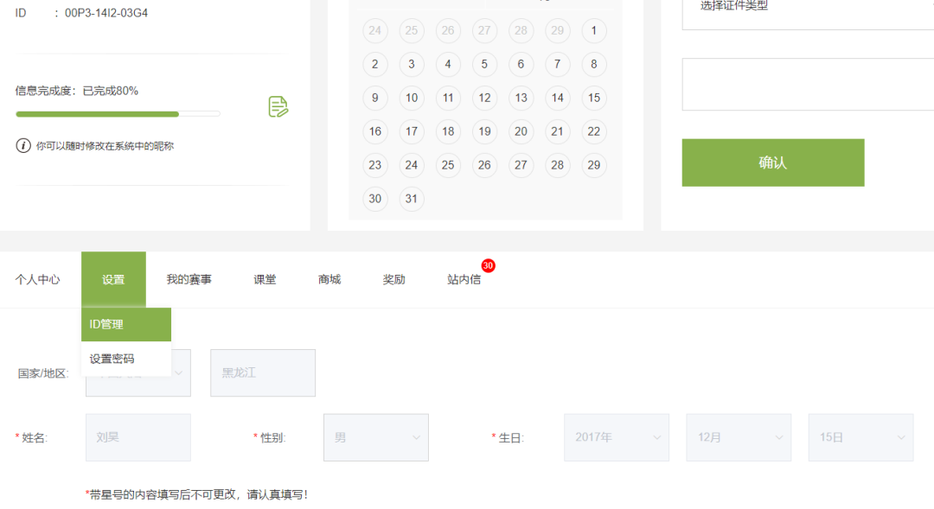个人手机号或邮箱验证码登录

【设置】-【ID管理】完善个人资料生成个人ID

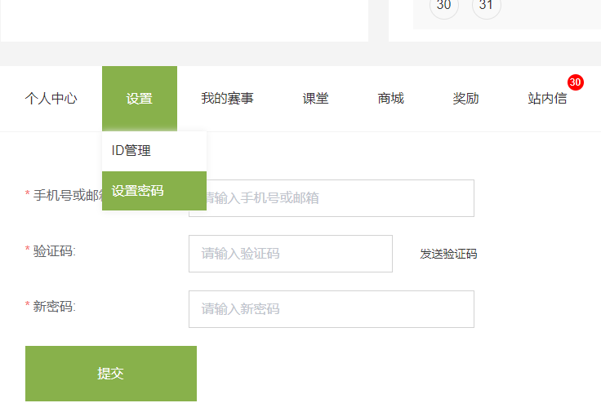

【设置】-【设定密码】设定密码方便以后的

使用中直接使用账号加密码的方式登录



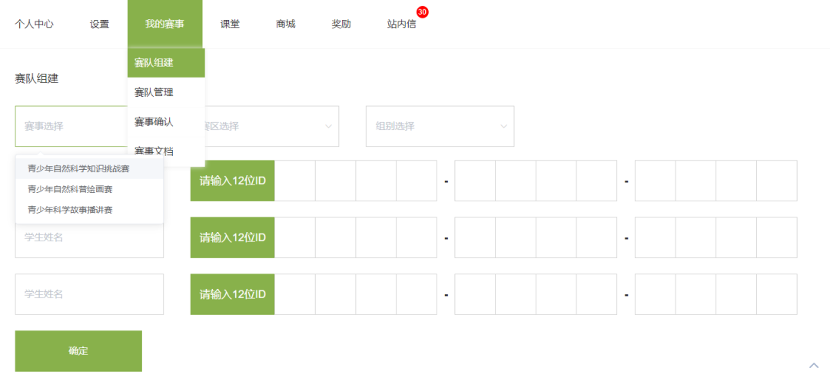

【我的赛事】-【赛队组建】使用各队员姓名+ID的方式完成组队，生成**参赛代码**



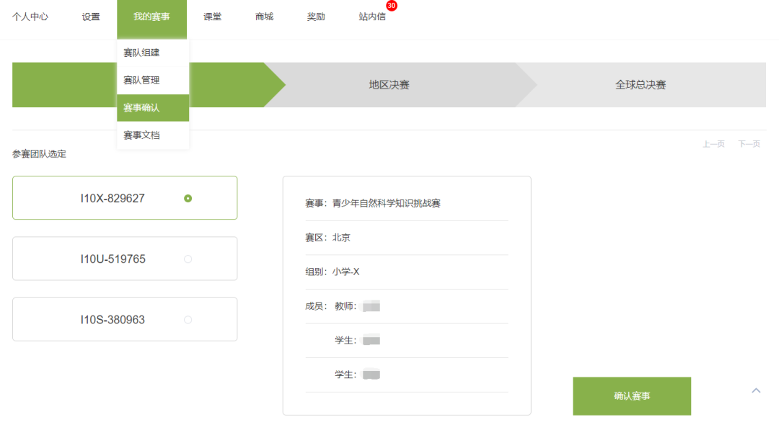

【我的赛事】-【赛事确认】选定赛队进行参赛确认，

**科普绘画、故事播讲、科学展演**直接点击确认生成参赛确认表即可

如**展览及表演**还须在线填写文字材料